# 20.1 粒子的表现形式

在本章中，我们主要讲解如何创建粒子系统（particle system），使用粒子系统来模拟那些具有行为相似性和随机性的颗粒群（它们通常很小）。粒子系统可以模拟很多自然现象和非自然现象，比如火焰、雨滴、烟雾、爆炸、喷壶、魔咒、炮弹等等。

**学习目标：**

1. 学习如何使用几何着色器和流输出功能高效地存储和渲染粒子。
2. 了解如何使用基本物理定律使粒子按照自然逼真的方式运动。
3. 设计一个灵活的粒子系统框架，简化新的自定义粒子系统的创建过程。

粒子是一个非常小的物体，在数学中一般以点来表示。我们通常用点图元（**D3D11_PRIMITIVE_TOPOLOGY_POINTLIST**）来渲染粒子。不过，点图元只能被光栅化为一个单个像素，它无法提供给足够多的灵活性。我们希望粒子的大小能有一些变化，最好是能把整幅贴图映射到些粒子上。所以，我们将采用第11章渲染树广告牌时使用的方法：使用点来存储粒子，然后在几何着色器中将它们扩展为面对摄像机的四边形。不过，树广告牌只是部分面对摄像机（即，它的*y*轴会与世界空间的*y*轴对齐），而粒子广告牌是完全面对摄像机（参见图20.1）。

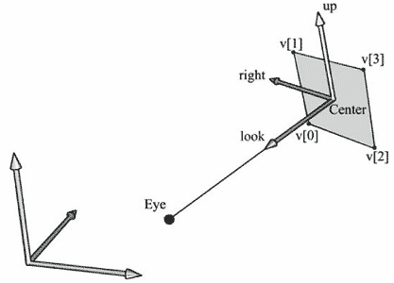

**图20.1 世界坐标系与广告牌坐标系。广告牌面对观察点E。**

只要我们知道“向上”向量**j**的世界坐标、广告版的中心位置**C**和观察点**E**，我们就可以描述广告牌在世界坐标系中的局部坐标系。下面给出了广告牌的世界矩阵：



除了位置和大小外，粒子还会有一些其他的属性。下面是我们为粒子定义的顶点结构体：

struct Particle

{

XMFLOAT3 InitialPos;

XMFLOAT3 InitialVel;

XMFLOAT2 Size;

float Age;

unsigned int Type;

};

**注意**：我们不总是把点扩展为四边形。例如，使用直线列表（line list）渲染雨景可以得到非常好的效果。我们可以使用不同的几何着色器将点扩展为线。基本上，我们实现的每个粒子系统都有它自己的effect文件。每个effect文件实现了与特定类型的粒子系统相关的细节。